统计学：决策的科学项目说明

**说明：**[**点此查看此文档的英文版本**](https://s3.cn-north-1.amazonaws.com.cn/static-documents/nd002/StatisticsTheScienceofDecisions-ProjectInstructions.pdf)**。**

**背景信息**

在一个 Stroop （斯特鲁普）任务中，参与者得到了一列文字，每个文字都用一种油墨颜色展示。参与者的任务是将文字的打印颜色大声说出来。这项任务有两个条件：一致文字条件，和不一致文字条件。在一致文字条件中，显示的文字是与它们的打印颜色匹配的颜色词，如“红色”、“蓝色”。在不一致文字条件中，显示的文字是与它们的打印颜色不匹配的颜色词，如“紫色”、“橙色”。在每个情况中，我们将计量说出同等大小的列表中的墨色名称的时间。每位参与者必须全部完成并记录每种条件下使用的时间。

**调查问题**

作为一般说明，请确保记录你在创建项目时使用或参考的任何资源。作为项目提交的一部分，你将需要报告信息来源。

1. 我们的自变量是什么？因变量是什么？

自变量：测试的任务条件

因变量：测试者说出同等大小的列表中的墨色名称的时间

1. 此任务的适当假设集是什么？你需要以文字和数学符号方式对假设集中的零假设和对立假设加以说明，并对数学符号进行定义。你想执行什么类型的统计检验？为你的选择提供正当理由（比如，为何该实验满足你所选统计检验的前置条件）。

定义：

一致文字条件均值：mean1

不一致文字条件均值：mean2

零假设：测试者说出同等大小的列表中的墨色名称的时间不变

公式：Mean1 = mean2

对立假设：一致文字条件下测试者使用的时间比不一致文字条件下使用的时间要短

公式：mean1 < mean2

统计检验类型：单尾，相依性的t检验，

选用单尾是因为：我们需要确定不一致文字条件的测试耗时均值比一致文字测试耗时均值要长。

选用相依性是因为：测试的方式决定，选择同一群测试对象，分别使用不同条件进行

选用T检验是因为：t检验不需要知道总体参数，并且可以得出是否拒绝零假设

现在轮到你自行尝试 Stroop 任务了。前往[此链接](https://faculty.washington.edu/chudler/java/ready.html)，其中包含一个基于 Java 的小程序，专门用于执行 Stroop 任务。记录你收到的任务时间（你无需将时间提交到网站）。现在[下载此数据集](https://s3.cn-north-1.amazonaws.com.cn/static-documents/nd002/stroopdata.csv)，其中包含一些任务参与者的结果。数据集的每行包含一名参与者的表现，第一个数字代表他们的一致任务结果，第二个数字代表不一致任务结果。

1. 报告关于此数据集的一些描述性统计。包含至少一个集中趋势测量和至少一个变异测量。

一致文字条件：

中心测量：均值=14.05，中位数=14.36，众数不存在

变异测量：加入异常值=60，均值=15.89，中位数= 14.48，众数不存在

不一致文字条件：

中心测量：均值=22.02，中位数=21.02，众数不存在

变异测量：加入异常值=60，均值=23.53，中位数= 21.157，众数不存在

1. 提供显示样本数据分布的一个或两个可视化。用一两句话说明你从图中观察到的结果。

一致文字条件：值范围是从8.63到22.328，集中在14.1092 到 16.8488 之间

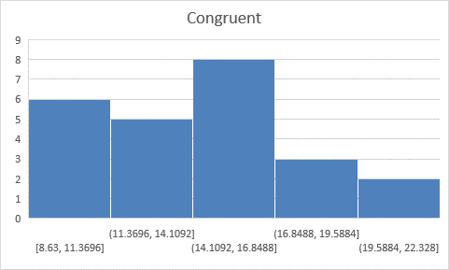

不一致文字条件：值范围是从15.687到35.255，集中在19.606 到 23.5142 之间

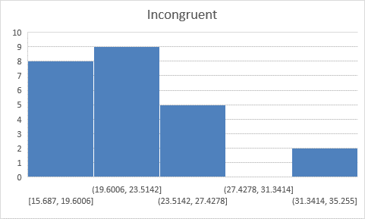

1. 现在，执行统计测试并报告你的结果。你的置信水平和关键统计值是多少？你是否成功拒绝零假设？对试验任务得出一个结论。结果是否与你的期望一致？

使用Alpha=0.05

一致文字条件均值： mean1 = 14.05

不一致文字条件均值： mean2 = 22.02

差异的标准偏差：SE = 9.37

样本量：n=24

自由度：df=23

T统计量：t=4.16701

P=0.0004

因为 P < alpha ，成功拒绝零假设

结论：不一致文字条件下测试所用时间明显比一致文字条件所用时间要长

1. 可选：你觉得导致所观察到的效应的原因是什么？你是否能想到会取得类似效应的替代或类似任务？进行一些调查研究将有助于你思考这两个问题！

原因： 本例不一致文字条件下，显示的文字是与它们的打印颜色不匹配的颜色词，说出的是着色，例如：蓝色，必须说红色

研究发现，如果说出的是文字, 例如：蓝色，必须说蓝色。则并没有产生时间差异现象。推测：文字代表的含义大脑会自动判断文字语意上的意思，当文字含义和原来大脑自动判断的意思不一致，在原来基础上增加判断时间。例如：看到红色我们就会想到红色，看到蓝色，首先想到蓝色，但我们要求说出红色，这样我们需要再进行思考，最终说出红色

类似任务1:

图形一致条件：给出一组图形，要求测试者说出图形名称，例如：看到○，说出圆形，

图形不一致条件：给出一组图形，要求测试者说出和图形原本的称呼不一样的其他任意一种形状的名称：例如：看到○，不能说圆形，必须说除了圆形以外的其他形状如长方形

使用资源：

维基百科-斯特鲁普效应

https://zh.wikipedia.org/wiki/%E6%96%AF%E7%89%B9%E9%B2%81%E6%99%AE%E6%95%88%E5%BA%94

优达学城

2017年10月22日